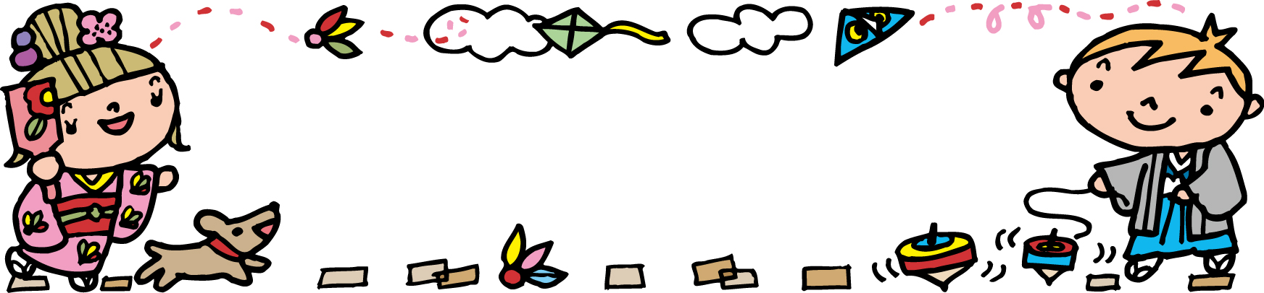


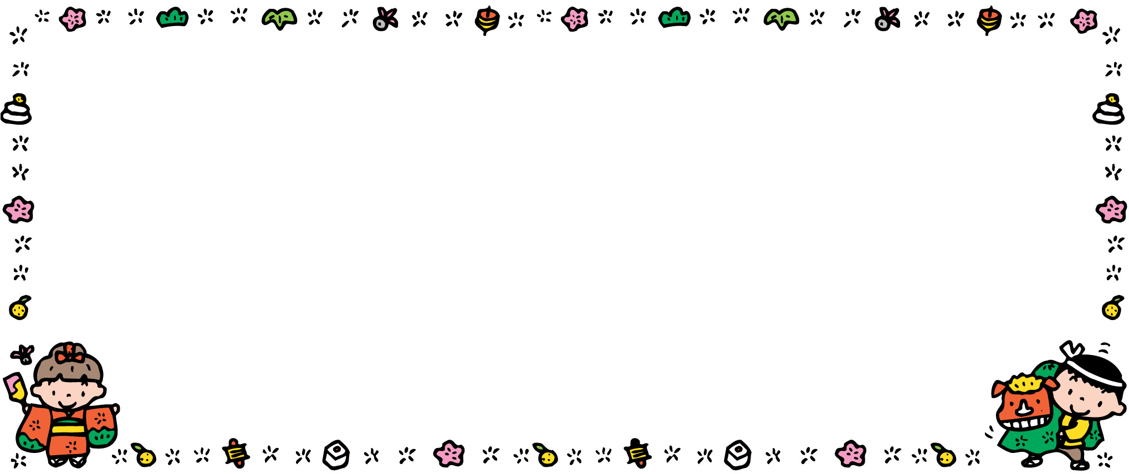
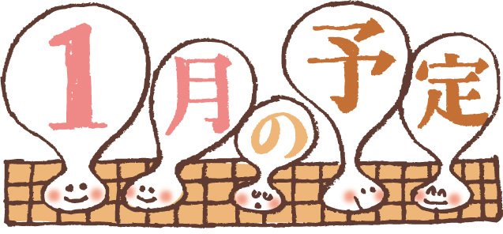
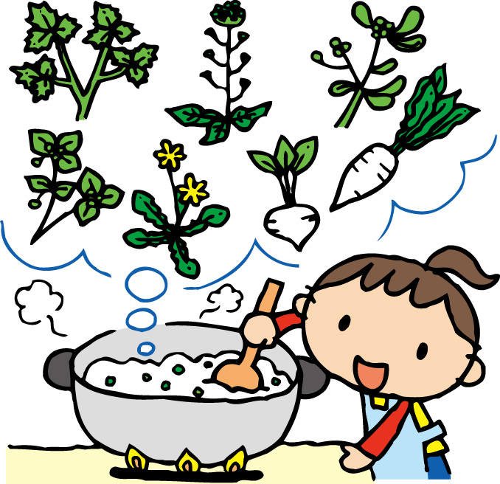



★ワンポイント・アドバイス★
日 | 曜 | 内 容
６ | 水 | 身体測定（以上児）
７ | 木 | 身体測定（未満児）  ちびっこ茶会（5歳児）１０時～
８ | 金 | 防犯訓練
１２ | 火 | 一緒に遊ぼう（伝承遊び）
１３ | 水 | 新年こども会
１４ | 木 | ちびっこ茶会（5歳児）
１５ | 金 | 誕生会
１９ | 火 | 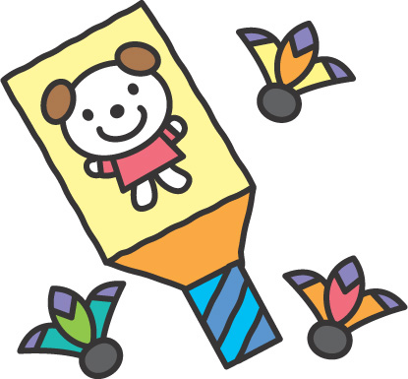避難訓練
２０ | 水 | 絵本のひろば
２１ | 木 | ちびっこ茶会（5歳児）
２２ | 金 | 交通安全指導
２６ | 火 | 一緒に遊ぼう（伝承遊び）
２７ | 水 | 卒園記念写真撮影（5歳児）
２８ | 木 | ちびっこ茶会（４．5歳児）
２９ | 金 | 豆まき電車に参加（5歳児）
※２１日（木）は「カレーライス」
の日です。主食はいりません。
新年子ども会１３日（水）
地域の老人クラブの方をお招きして歌を唄ったり、ゲームをしたりして楽しいひと時を過ごしたいと思います。お年玉もあります。お楽しみにね！！

あけましておめでとうございます
皆様には、ご家族揃って楽しいお正月を迎えられたことと思います。登園してくる子ども達は、どの子もイキイキと楽しいお話をしてくれます。 今月は、お正月ならではの遊びを友だちと関わりながら存分に楽しみたいと思っています。 又、寒さも一段と厳しい季節となってきました。体調管理には十分気を付けていきましょう。今年もどうぞよろしくお願いいたします。

本年もどうぞよろしくお願いします。

射水市立新湊保育園
〒９３４－００１１
射水市本町１丁目１０－３４
TEL・FAX ８２－８０１３
○キャッチフレーズ
いきいき キトキト
きらめく 新湊キッズ
今月のねらい
- お正月あそびを通して異年齢児や友だちとルールを守って遊んだり、一緒に楽しむ。
- 冬の自然事象に親しみ、見たり、触れたりして遊ぶ。
- 風邪に負けない体づくりを心がける。

友達と一緒に、戸外で思い切りからだを動かして遊ぶ。
○秋の自然に親しみ、自然物をあそびの中に取り入れて楽しむ。
卒園記念写真撮影
１７日（火） AM１０：００～
ぞう組さんは、卒園記念写真を撮ります。 当日は、スモックを着用しますので、ボタンと名札の確認を忘れずにお願いします！

～七草がゆで今年も元気に！～
昔から１月７日に七草を食べると病気をしないという言い伝えがあります。
これは年末年始に食べ過ぎて疲れた胃腸を休ませるための知恵だとも言われています。
七草とは、セリ・ナズナ・ゴギョウ（ハハコグサ）・ハコベラ（ハコベ）・ホトケノザ・スズナ（カブ）・スズシロ（ダイコン）の７つの野草です。
家族の無病息災を祈って、作ってみてはいかがでしょうか。

1月の園だより
平成２７年１月
＜お知らせ＞
２月１０日（水）
保育参観と会員研修を予定しています。ります。
一緒に遊ぼう（伝承遊び）１２日（火）
保育園のおじいちゃん、おばあちゃんに来ていただき、伝承あそびを教えてもらったり一緒に遊んだりします。

